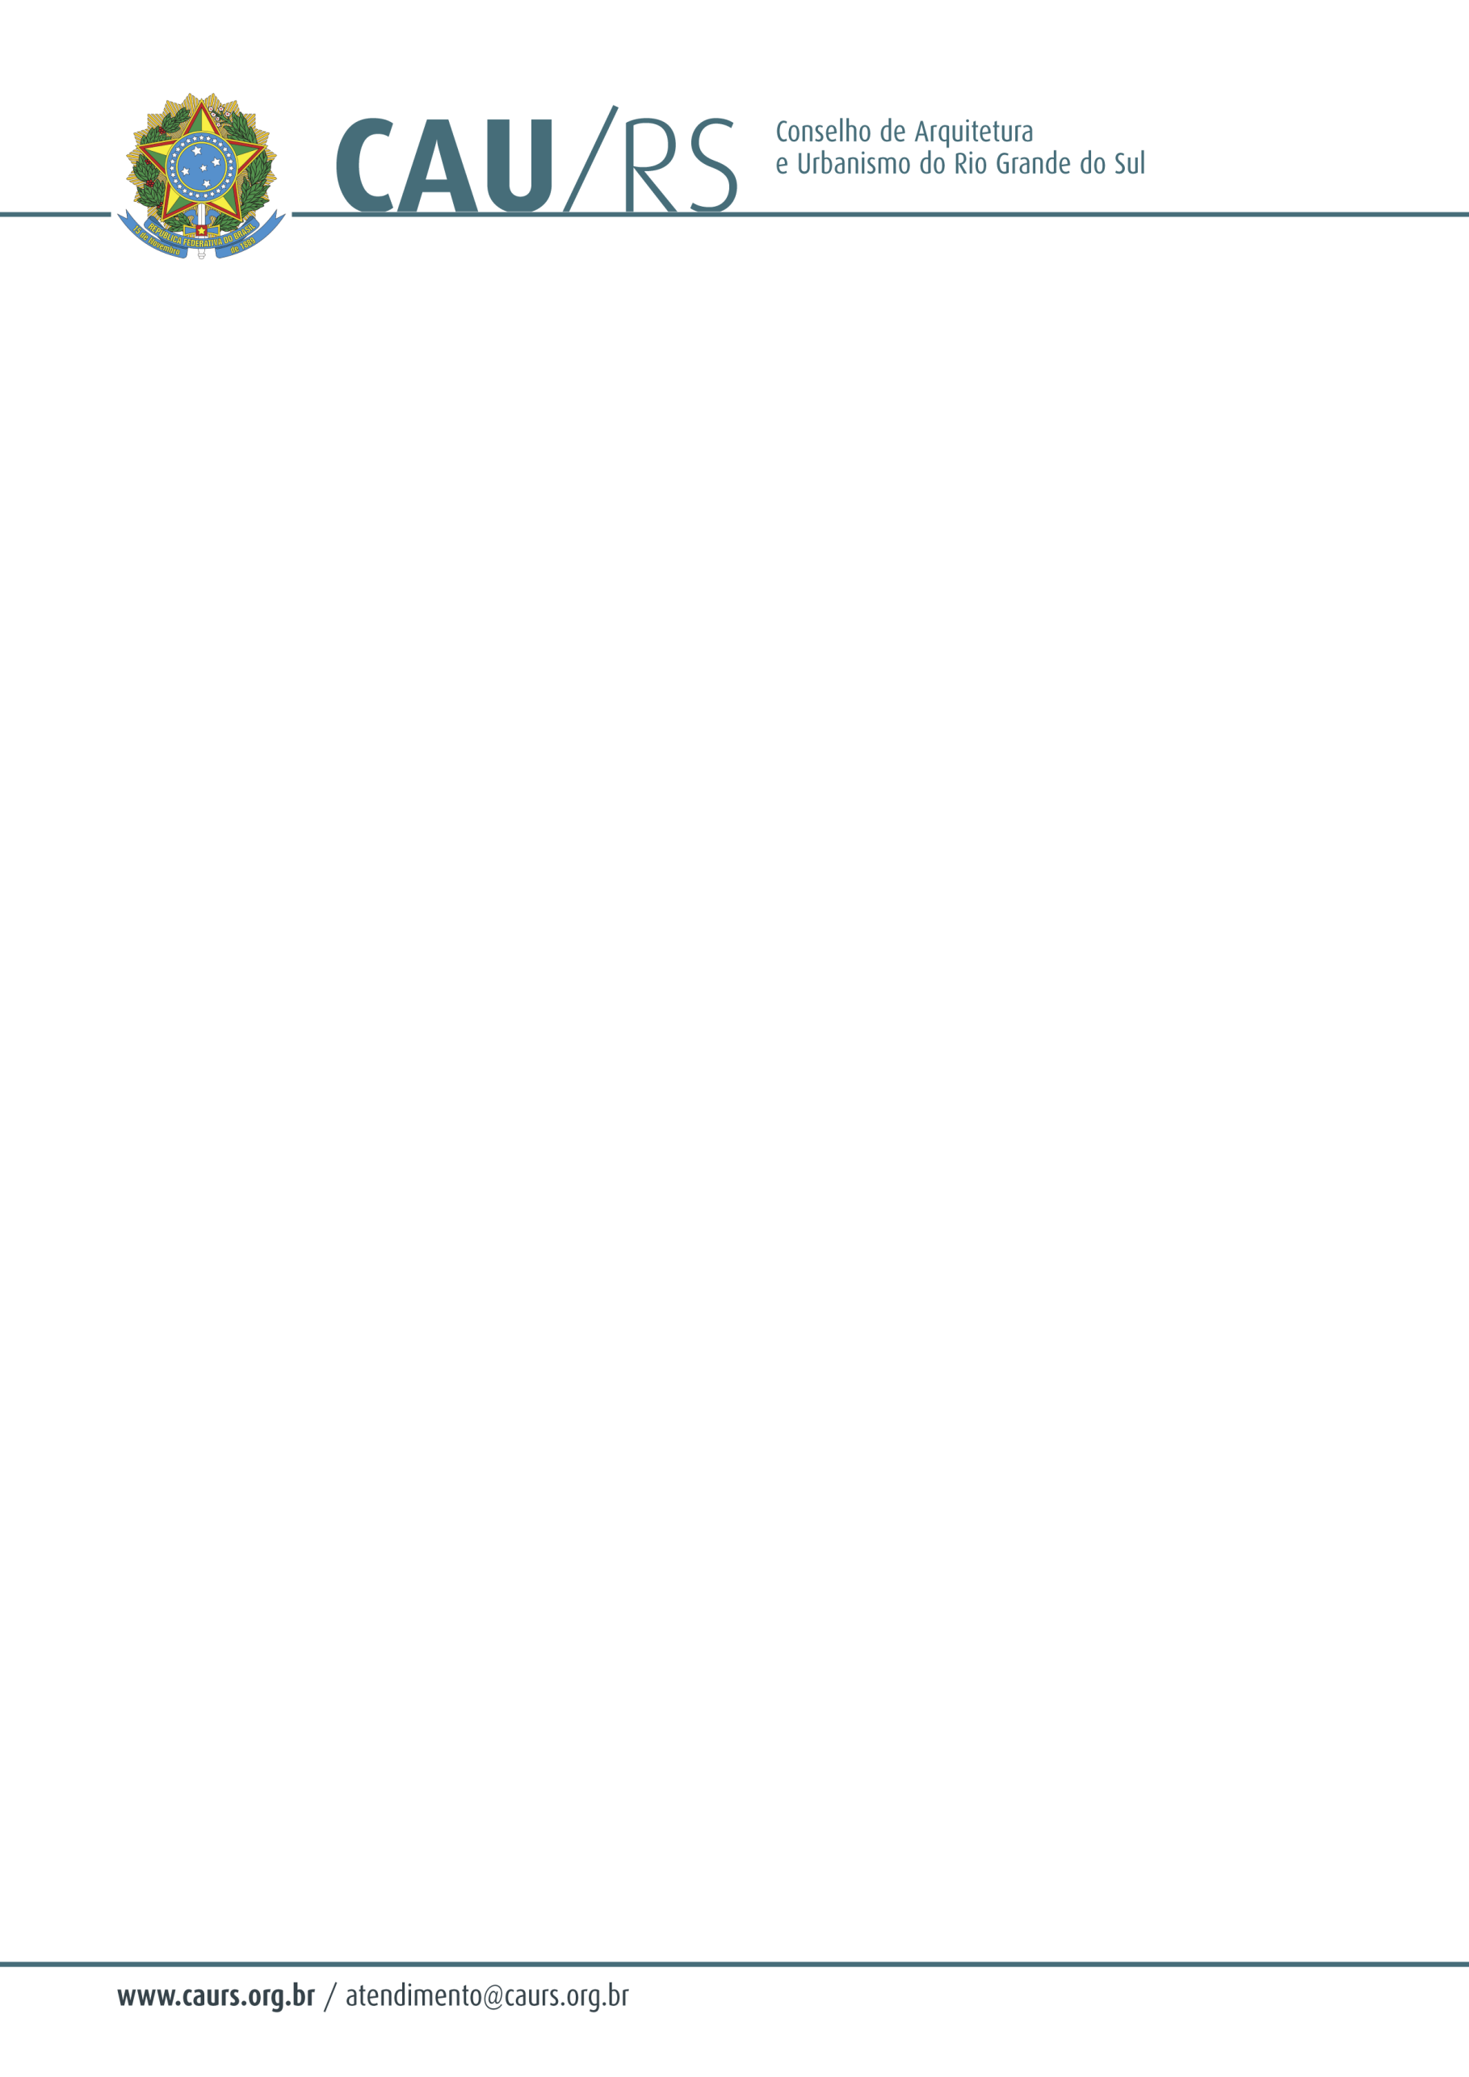

DELIBERAÇÃO DA COMISSÃO DE PLANEJAMENTO E FINANÇAS DO CAU/RS
Nº 70/2013, DE 09 DE JULHO DE 2013.

Referente ao procedimento para ressarcimento dos valores pagos indevidamente pelos Arquitetos.

A Comissão de Planejamento e Finanças do Conselho de Arquitetura e Urbanismo do Rio Grande do Sul, no uso das suas atribuições legais, reuniu-se no dia 09 de julho de 2013 e DELIBEROU que o procedimento para ressarcimento dos valores despendidos indevidamente pelos arquitetos em favor do CAU/RS, deverá ser efetuado observando-se o seguinte:
- O ressarcimento será efetuado através de processo administrativo, sendo um para cada pedido de restituição, que obrigatoriamente deverá ser passado para aprovação por esta Comissão.
- Na Ata da Reunião desta Comissão, que deferir a devolução do valor pago indevidamente, deverá constar a discriminação dos valores que serão restituídos, com o valor que compete ao CAU/RS, ressaltando-se que automaticamente será descontado o valor referente a taxa bancária.

Fausto Henrique Steffen
Coordenador da Comissão de Planejamento e Finanças

